Pēc informācijas par lietotāja izveidi VVIS un reģistrāciju tīmekļvietnē https://videscentrs.lvgmc.lv/ (automātisks sistēmas atbildes e-pasts no no-replay@lvgmc.lv) saņemšanas norādītajā e-pasta adresē, VVIS lietotājs var sākt darbu sistēmā:

- Atveriet https://videscentrs.lvgmc.lv/:
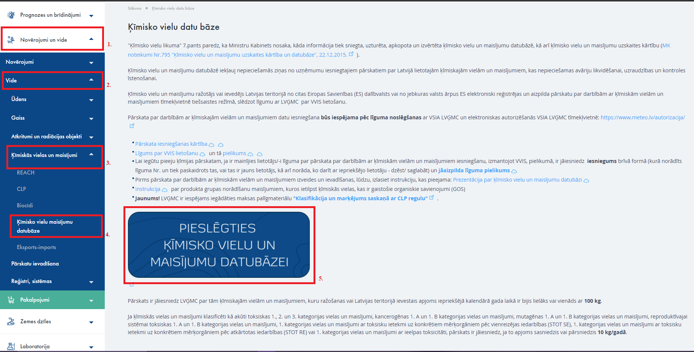

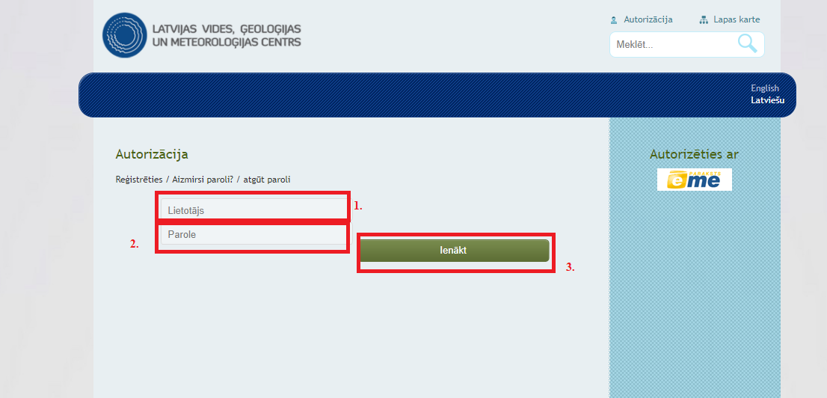
- Lūdzu, veiciet autorizāciju - autorizācijas logā ievadiet savu e-pastu un saņemto paroli. Spiediet “Ienākt”:

- Atveras sistēma. Variet sākt darbu ar VVIS:
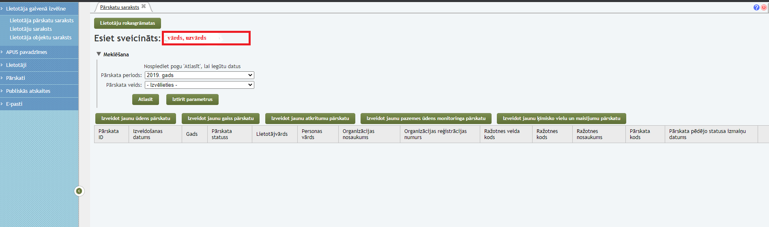

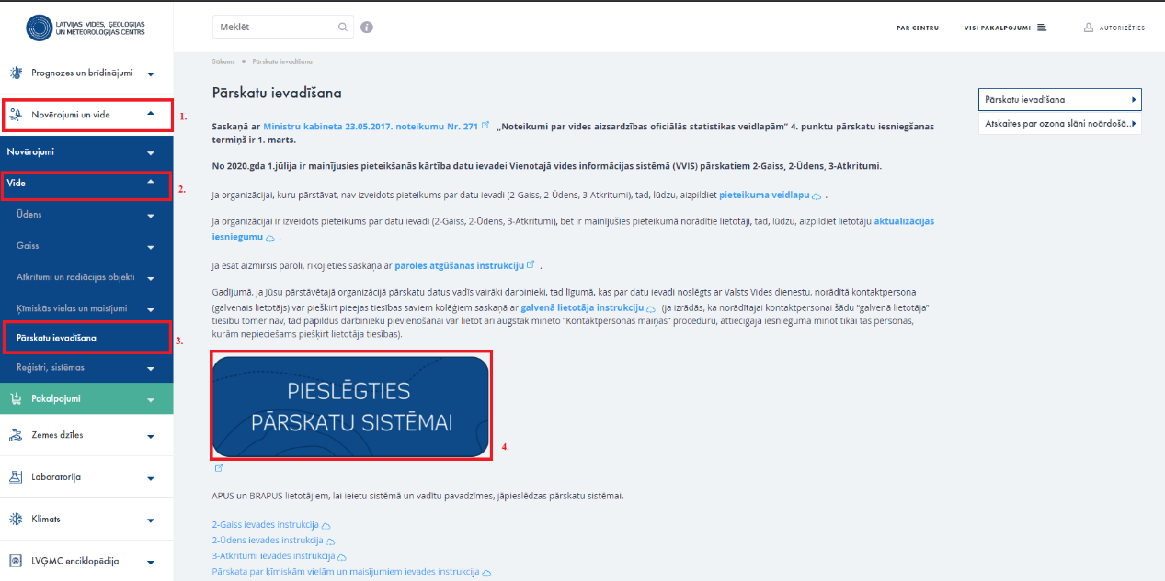
Vai arī atveriet https://videscentrs.lvgmc.lv/:

Lūdzu, veiciet autorizāciju - autorizācijas logā ievadiet savu e-pastu un saņemto paroli. Spiediet “Ienākt”:
Atveras sistēma. Variet sākt darbu ar VVIS:

